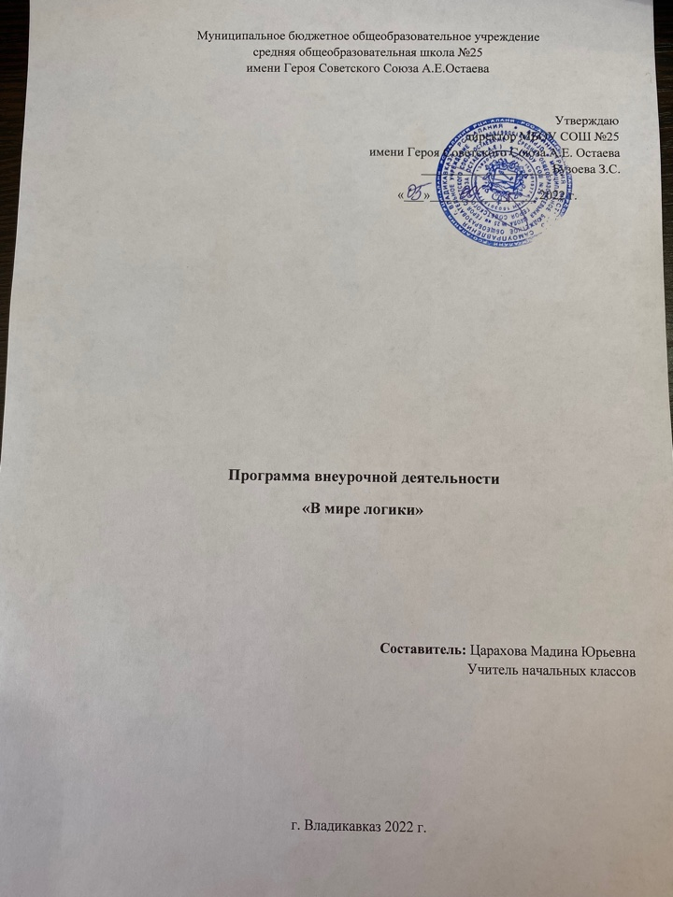
Пояснительная записка
Курс внеурочной деятельности “В мире логики” по общеинтеллектуальному направлению разработан на основе авторской программы М.И. Моро, М.А.Бантовой, Г.В. Бельтюковой, С.И. Волковой, С.В. Степановой, рекомендованной МО и науки РФ.
Актуальность программы определена тем, что младшие школьники должны иметь мотивацию к обучению математики, стремиться развивать свои интеллектуальные возможности. Данная программа позволяет учащимся ознакомиться со многими интересными вопросами математики на данном этапе обучения, выходящими за рамки школьной программы, расширить целостное представление о проблеме данной науки. Решение математических задач, связанных с логическим мышлением закрепит интерес детей к познавательной деятельности, будет способствовать развитию мыслительных операций и общему интеллектуальному развитию.
Новизна данной рабочей программы определена федеральным государственным стандартом начального общего образования 2010 года. Отличительными особенностями являются:
1.Определение видов организации деятельности обучающихся, направленных на достижение личностных, метапредметных и предметных результатов освоения учебного курса.
2.В основу реализации программы положены ценностные ориентиры и воспитательные результаты.
3.Ценностные ориентации организации деятельности предполагают уровневую оценку в достижении планируемых результатов.
4.Достижения планируемых результатов отслеживаются в рамках внутренней системы оценки: педагогом, администрацией, психологом.
5.В основу оценки личностных, метапредметных и предметных результатов освоения программы кружка, воспитательного результата положены методики, предложенные Асмоловым А.Г., Криволаповой Н.А., Холодовой О.А.
Цель курса: внеурочной деятельности “В мире логики”: общеинтеллектуальное развитие, развитие творческого и логического мышления у обучающихся, формирование устойчивого интереса к математике.
Задачи курса:
- Познавательные:
- формировать и развивать различные виды памяти, внимания и воображения, универсальные учебные умения и навыки;
- формировать у обучающих общую способность искать и находить новые решения нестандартных задач, необычные способы достижения требуемого результата, раскрыть причинно-следственные связи между математическими явлениями;
- Развивающие:
- развивать мышление в ходе усвоения приёмов мыслительной деятельности (анализ, сравнение, синтез, обобщение, выделение главного, доказательство, опровержение);
- пространственное восприятие, воображение, геометрические представления;
- творческие способности и креативное мышление, умение использовать полученные знания в новых условиях;
- развивать математическую речь;
- Воспитательные:
- воспитывать ответственность, творческую самостоятельность, коммуникабельность, трудолюбие, познавательную активность, смелость суждений, критическое мышление, устойчивый интерес к изучению учебного предмета «Математика».
Таким образом, принципиальной задачей на занятиях данного курса является именно развитие познавательных способностей и общеучебных умений и навыков, а не усвоение каких-то конкретных знаний и умений.
Система представленных задач и упражнений позволяет решать все три аспекта дидактической цели: познавательный, развивающий и воспитывающий.

Данный курс внеурочной деятельности даёт возможность интенсивно развивать познавательные и творческие способности детей, интеллект, все виды мыслительной деятельности как основу для развития других психических процессов (память, внимание, воображение); формировать основы универсальных учебных действий и способов деятельности, связанных с методами познания окружающего мира (наблюдение, измерение, моделирование), развитие приёмов мыслительной деятельности (анализ, синтез, сравнение, классификация, обобщение).
Педагогическая целесообразность программы курса внеурочной деятельности состоит в том, что дети практически учатся сравнивать объекты, выполнять простейшие виды анализа и синтеза, устанавливать связи между родовыми и видовыми понятиями. Предлагаемые логические упражнения заставляют детей выполнять правильные суждения и приводить несложные доказательства, проявлять воображение, фантазию. Все задания носят занимательный характер, поэтому они содействуют возникновению интереса детей к мыслительной деятельности и урокам математики.
Занятия рассчитаны на коллективную, групповую и индивидуальную работу. Они построены таким образом, что один вид деятельности сменяется другим. Это позволяет сделать работу детей более динамичной, насыщенной и менее утомительной.

На изучение программы внеурочной деятельности “В мире логики” в 3 классе отводится 17 часов, занятия проводится 1 раз в неделю.

Планируемые результаты освоения курса внеурочной деятельности
“В мире логики”

Планируемые результаты изучения курса.
В результате освоения программы курса “В мире логики” формируются следующие универсальные учебные действия, соответствующие требованиям ФГОС НОО:
Личностные результаты:
- Развитие любознательности, сообразительности при выполнении разнообразных заданий проблемного и эвристического характера.
- Развитие внимательности, настойчивости, целеустремленности, умения преодолевать трудности – качеств весьма важных в практической деятельности любого человека.
- Воспитание чувства справедливости, ответственности.
- Развитие самостоятельности суждений, независимости и нестандартности мышления.

Метапредметные результаты:
- Сравнивать разные приемы действий, выбирать удобные способы для выполнения конкретного задания.
- Моделировать в процессе совместного обсуждения алгоритм решения числового кроссворда; использовать его в ходе самостоятельной работы.
- Применять изученные способы учебной работы и приёмы вычислений для работы с числовыми головоломками.
- Анализировать правила игры.
- Действовать в соответствии с заданными правилами.
- Включаться в групповую работу.
- Участвовать в обсуждении проблемных вопросов, высказывать собственное мнение и аргументировать его.
- Выполнять пробное учебное действие, фиксировать индивидуальное затруднение в пробном действии.
- Аргументировать свою позицию в коммуникации, учитывать разные мнения, использовать критерии для обоснования своего суждения.
- Сопоставлять полученный результат с заданным условием.
- Контролировать свою деятельность: обнаруживать и исправлять ошибки.
- Анализировать текст задачи: ориентироваться в тексте, выделять условие и вопрос, данные и искомые числа (величины).
- Искать и выбирать необходимую информацию, содержащуюся в тексте задачи, на рисунке или в таблице, для ответа на заданные вопросы.
- Моделировать ситуацию, описанную в тексте задачи.
- Использовать соответствующие знаково-символические средства для моделирования ситуации.
- Конструировать последовательность «шагов» (алгоритм) решения задачи.
- Объяснять (обосновывать) выполняемые и выполненные действия.
- Воспроизводить способ решения задачи
- Сопоставлять полученный результат с заданным условием.
- Анализировать предложенные варианты решения задачи, выбирать из них верные.
- Выбрать наиболее эффективный способ решения задачи.
- Оценивать предъявленное готовое решение задачи (верно, неверно).
- Участвовать в учебном диалоге, оценивать процесс поиска и результат решения задачи.
- Конструировать несложные задачи.
- Ориентироваться в понятиях «влево», «вправо», «вверх», «вниз».

- Ориентироваться на точку начала движения, на числа и стрелки 1→ 1↓ и др., указывающие направление движения.
- Проводить линии по заданному маршруту (алгоритму).
- Выделять фигуру заданной формы на сложном чертеже.
- Анализировать расположение деталей (танов, треугольников, уголков, спичек) в исходной конструкции.
- Составлять фигуры из частей. Определять место заданной детали в конструкции.
- Выявлять закономерности в расположении деталей; составлять детали в соответствии с заданным контуром конструкции.
- Сопоставлять полученный (промежуточный, итоговый) результат с заданным условием.
- Объяснять выбор деталей или способа действия при заданном условии.
- Анализировать предложенные возможные варианты верного решения.
- Моделировать объёмные фигуры из различных материалов (проволока, пластилин и др.) и из развёрток.
- Осуществлять развернутые действия контроля и самоконтроля: сравнивать построенную конструкцию с образцом.
Предметные результаты отражены в содержании программы (раздел «Основное содержание»)
Ожидаемые результаты
Личностные результаты
- Развитие любознательности, сообразительности при выполнении разнообразных заданий проблемного и эвристического характера.
- Развитие внимательности, настойчивости, целеустремленности, умения преодолевать трудности – качеств весьма важных в практической деятельности любого человека.
- Воспитание чувства справедливости, ответственности.
- Развитие самостоятельности суждений, независимости и нестандартности мышления.
Предметные результаты
- Использование приобретённых математических знаний для описания и объяснения окружающих предметов, процессов, явлений, а также для оценки их количественных и пространственных отношений.
- Овладение основами логического и алгоритмического мышления,
пространственного воображения и математической речи, основами счёта, измерения, прикидки результата и его оценки, наглядного представления данных в разной форме (таблицы, схемы, диаграммы), записи и выполнения алгоритмов.
- Умения выполнять устно строить алгоритмы и стратегии в игре, исследовать, распознавать и изображать геометрические фигуры, работать с таблицами, схемами, графиками и диаграммами, цепочками, представлять, анализировать и интерпретировать данные.
- Приобретение первоначальных навыков работы на компьютере (набирать текст на клавиатуре, работать с меню, находить информацию по заданной теме).
- Универсальные учебные действия
- Сравнивать разные приемы действий, выбирать удобные способы для выполнения конкретного задания.
- Моделировать в процессе совместного обсуждения алгоритм решения числового кроссворда; использовать его в ходе самостоятельной работы.
- Применять изученные способы учебной работы и приёмы вычислений для работы с числовыми головоломками.
- Анализировать правила игры.
- Действовать в соответствии с заданными правилами.
- Включаться в групповую работу.
- Участвовать в обсуждении проблемных вопросов, высказывать собственное мнение и аргументировать его.
- Выполнять пробное учебное действие, фиксировать индивидуальное затруднение в пробном действии.
- Аргументировать свою позицию в коммуникации, учитывать разные мнения, использовать критерии для обоснования своего суждения.
- Сопоставлять полученный (промежуточный, итоговый) результат с заданным условием.
- Контролировать свою деятельность: обнаруживать и исправлять ошибки.

Содержание курса “В мире логики”
Содержание курса “В мире логики” направлено на воспитание интереса к предмету, развитию наблюдательности, геометрической зоркости, умения анализировать, догадываться, рассуждать, доказывать, умения решать учебную задачу творчески. Содержание может быть использовано для показа учащимся возможностей применения тех знаний и умений, которыми они овладевают на уроках математики.
Программа предусматривает включение задач и заданий, трудность которых определяется не столько математическим содержанием, сколько новизной и необычностью математической ситуации. Это способствует появлению желания отказаться от образца, проявить самостоятельность, формированию умений работать в условиях поиска, развитию сообразительности, любознательности.
В процессе выполнения заданий дети учатся видеть сходства и различия, замечать изменения, выявлять причины и характер этих изменений, на этой основе формулировать выводы. Совместное с учителем движение от вопроса к ответу – это возможность научить ученика рассуждать, сомневаться, задумываться, стараться и самому найти выход – ответ.
Курс «Занимательная математика» учитывает возрастные особенности младших школьников и поэтому предусматривает организацию подвижной деятельности учащихся, которая не мешает умственной работе. С этой целью включены подвижные математические игры. Предусмотрена последовательная смена одним учеником «центров» деятельности в течение одного занятия. Передвижение по классу в ходе выполнения математических заданий на листах бумаги, расположенных на стенах классной комнаты и др. Во время занятий важно поддерживать прямое общение между детьми (возможность подходить друг к другу, переговариваться, обмениваться мыслями). При организации занятий целесообразно использовать принцип игр «Ручеёк», «Пересадки», принцип свободного перемещения по классу, работу в парах постоянного и сменного состава, работу в группах. Некоторые математические игры и задания могут принимать форму состязаний, соревнований между командами.
Содержание курса отвечает требованию к организации внеурочной деятельности: соответствует курсу «Математика», не требует от учащихся дополнительных математических знаний. Тематика задач и заданий отражает реальные познавательные интересы детей, содержит полезную и любопытную информацию, интересные математические факты, способные дать простор воображению.

Календарно – тематическое планирование
№ | Тема | Кол-во часов | Дата
1 | Исторические сведения о математике | 1
2 | Числа и выражения | 1
3 | Числа и выражения | 1
4 | Числа и выражения | 1
5 | Числа и выражения | 1
6 | Числа и выражения | 1
7 | Математические ребусы и головоломки | 1
8 | Математические ребусы и головоломки | 1
9 | Математические ребусы и головоломки | 1
10 | Решение занимательных задач | 1
11 | Решение занимательных задач | 1
12 | Решение занимательных задач | 1
13 | Решение занимательных задач | 1
14 | Решение занимательных задач | 1
15 | Геометрическая мозаика | 1
16 | Геометрическая мозаика | 1
17 | Геометрическая мозаика | 1
Итого |  | 17 часов

Содержание программы

1.Исторические сведения о математике (1ч)
Имена и заслуги великих математиков. Крылатые высказывания великих людей о математике и математиках. Сравнение римской и современной письменных нумераций. Преобразование неравенств в равенства, составленные из чисел, сложенных из палочек в виде римских цифр.

2.Числа и выражения (5ч)
Задачи, решаемые способом перебора. «Открытые» задачи и задания. Задачи и задания по проверке готовых решений, в том числе и неверных. Анализ и оценка готовых решений задачи, выбор верных решений. Задачи на доказательство. Числа – великаны. Интересные приемы устного счета. Особые случаи быстрого умножения. Приемы вычислений.

3. Математические ребусы и головоломки (3ч)
Числовые головоломки. Разгадывание и составление математических головоломок и магических квадратов. Алгоритм составления магических квадратов. Разгадывание и составление ребусов. Математические фокусы.

4. Решение занимательных задач (5ч)
Математические софизмы. Задачи на сообразительность. Старинные задачи. Задачи – смекалки. Задачи на взвешивание. Олимпиадные задачи. Задачи со спичками
5.Геометрическая мозаика (3ч)
Объёмные фигуры: цилиндр, конус, пирамида, шар, куб. Моделирование из проволоки. Задачи на нахождение периметра и площади, описывающие реальные бытовые ситуации. Решение задач с геометрическим содержанием.

Форма организации занятий.
Групповая и индивидуальная .
Формы занятий младших школьников очень разнообразны: это тематические занятия, игровые уроки, конкурсы, викторины, соревнования. Используются нетрадиционные и традиционные формы: игры-путешествия, сказки на математические темы, конкурсы газет, плакатов. Совместно с родителями разрабатываются сборники числового материала.
Мышление младших школьников в основном конкретное, образное, поэтому на занятиях кружка применение наглядности – обязательное условие. В зависимости от особенностей упражнений в качестве наглядности применяются рисунки, чертежи, краткие условия задач, записи терминов – понятий.
Участие детей в работе кружка способствует воспитанию их общественной активности. При реализации содержания данной программы расширяются знания, полученные детьми при изучении русского языка, изобразительного искусства, окружающего мира, технологии и т.д.
Значительное количество занятий направлено на практическую деятельность – самостоятельный творческий поиск, совместную деятельность обучающихся и педагога, родителей.

Литература

1. М. И. Моро, М. А. Бантова, Г. В. Бельтюкова и др. Математика, 2 класс. Учебник для общеобразовательных учреждений с приложением на электронном носителе. В 2-х частях. М. Просвещение, 2013 год
2. Пособие для учителя/ Сост. М. И. Моро, М. А. Бантова и др. М. Просвещение, 2013
3. Рабочая тетрадь, в 2-х частях, М., Просвещение, 2013
4. Е. А. Нефедова, О. В. Узорова. 3168 задач по математике. Издательство «Аквариум», 2012

